12.11.24

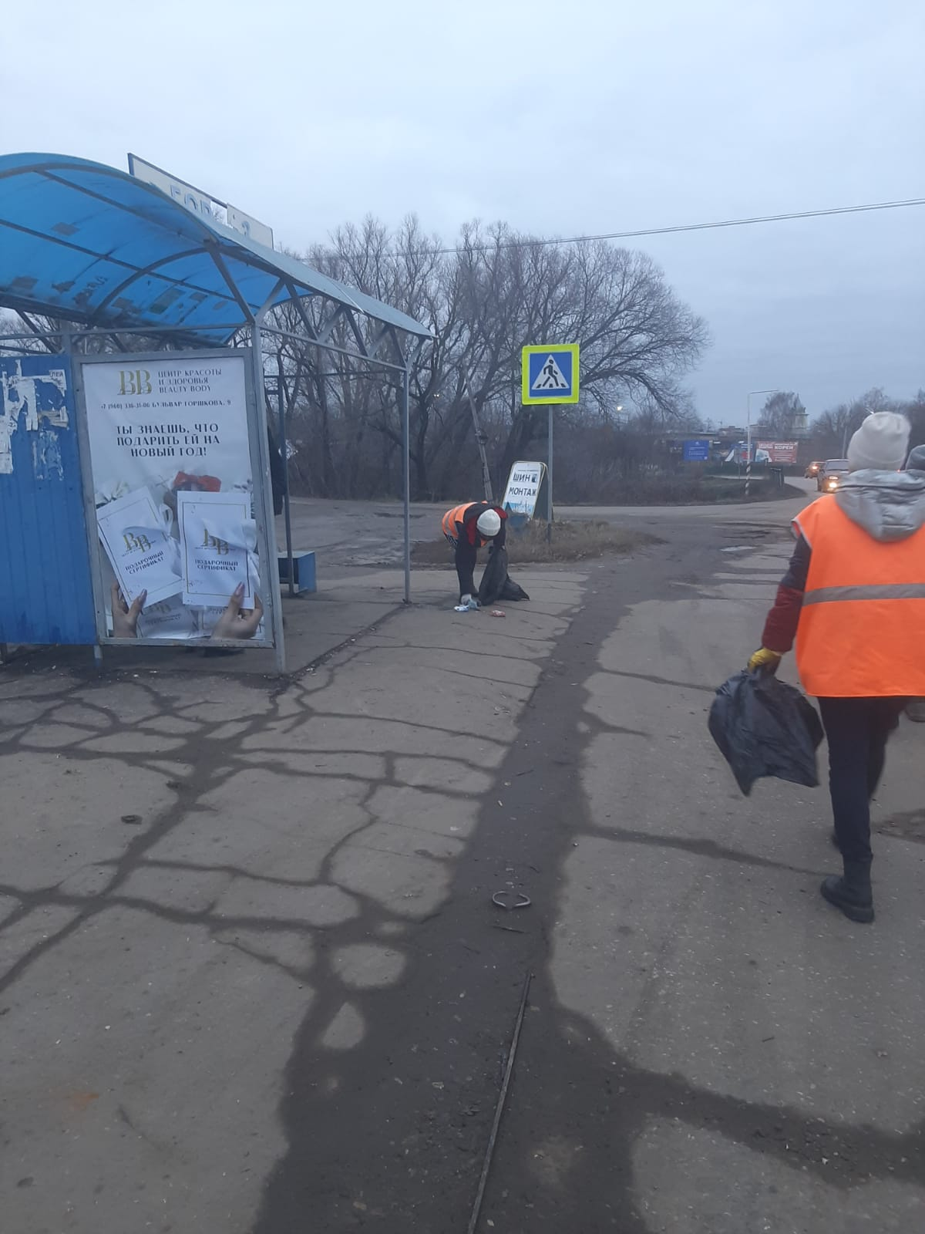

Уборка мусора

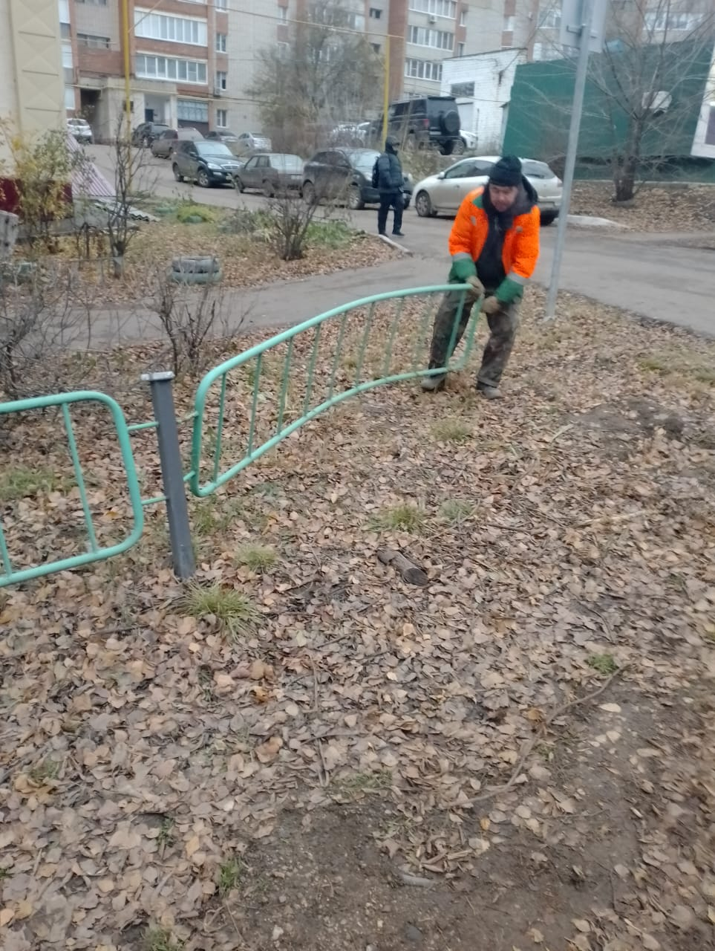

Ремонт ограждений

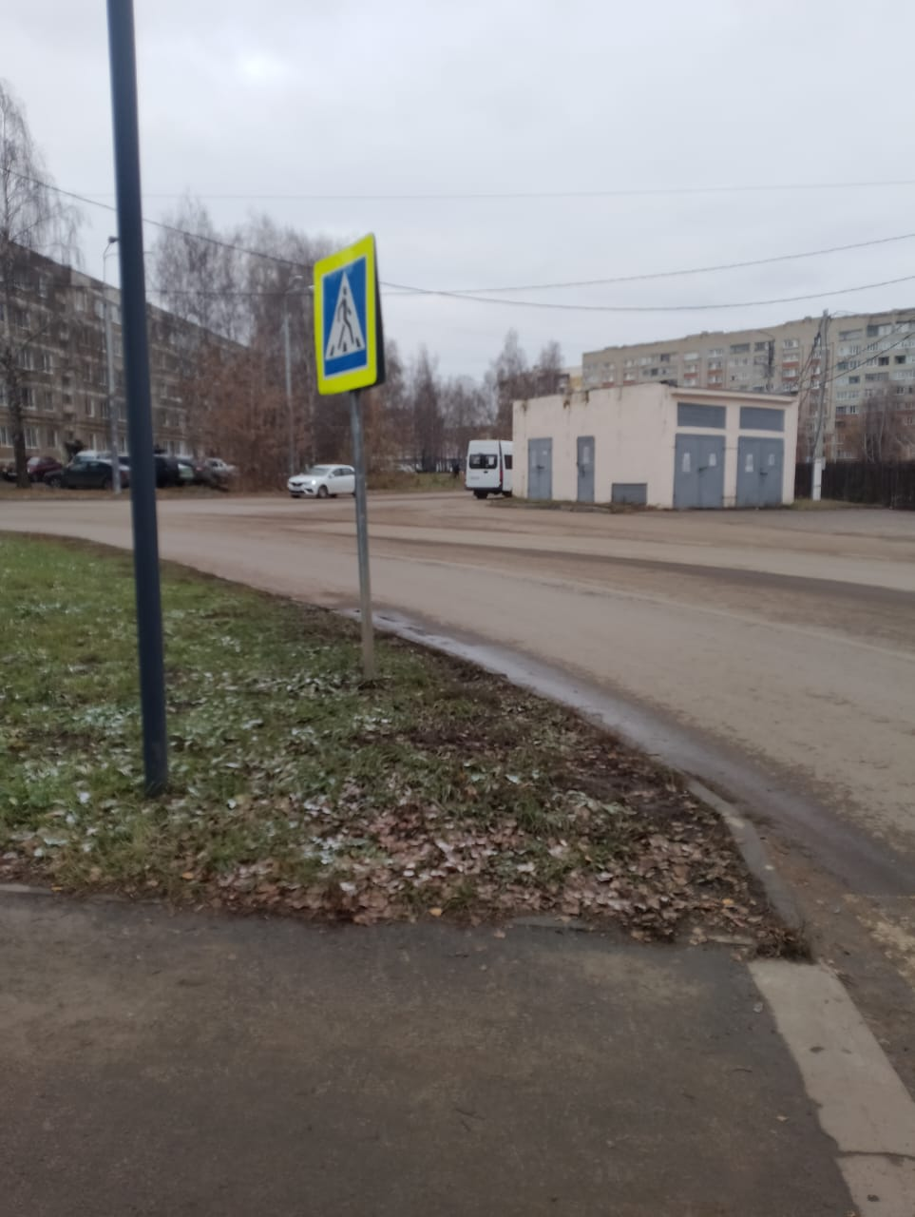

Ремонт знаков

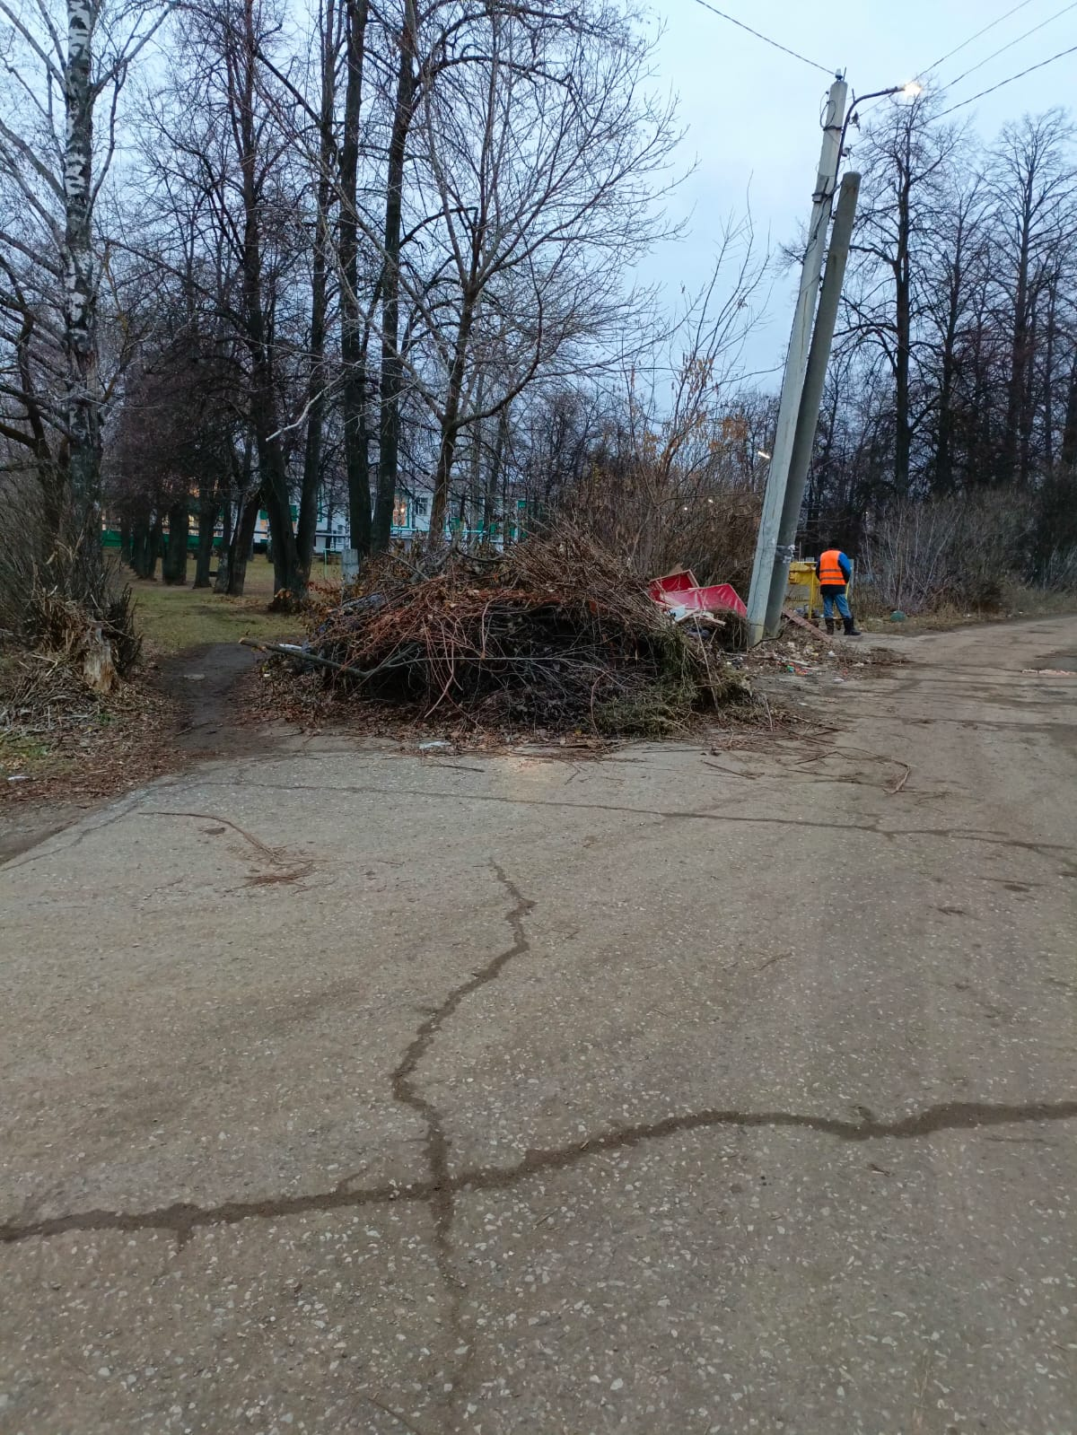

Уборка свалки по ул. С.Орджоникидзе

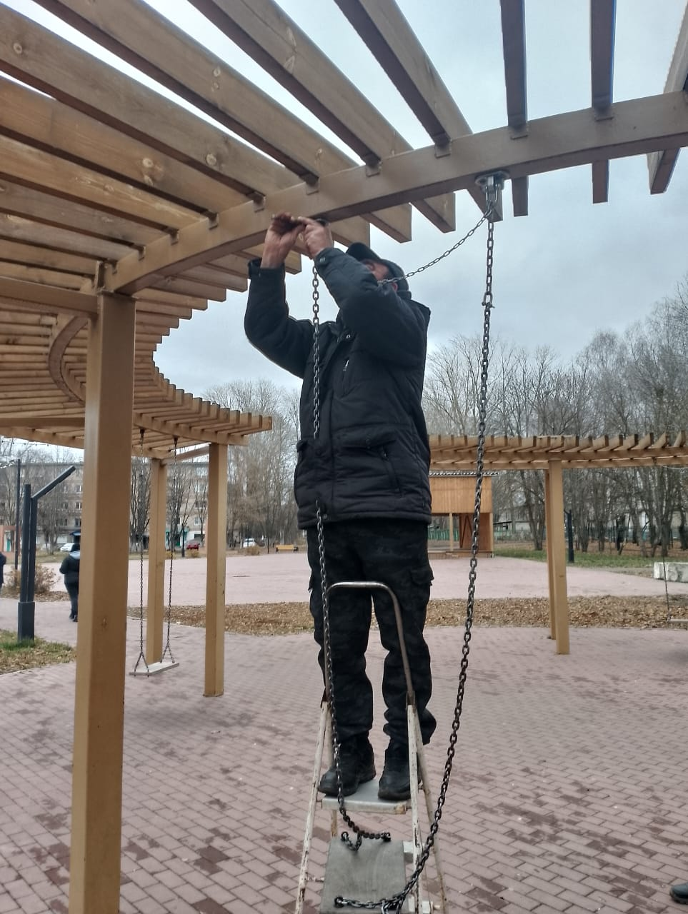

Ремонт конструкций (качели). Пл. Машиностроителей